Listen and talk l1

Education and student life
On college compass المحادثة عن السكن الجامعي

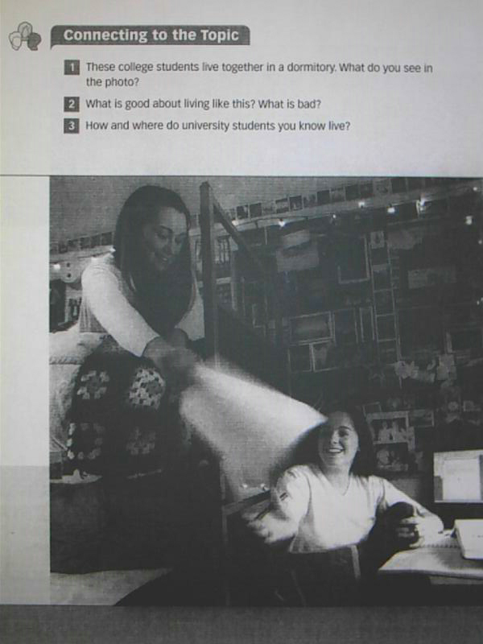
ماذا ترى في الصورة ؟what did you see in this patchier?>>>
اثنتين من الطالبات تبدوان سعيدتان تعيشان معا أحداهما على السرير والأخرى على المكتب يتبادلان الأوراق
Two of the students seem Said tan living together, one on the bed and other securities on the exchange office
ــــــــــــــــــــــــــــــــــــــــــــــــــــــــــــــــــــــــــــــــــــــــــــــــــــــــ
What are the advantages in campus housing?
ما هي مميزات السكن الطلابي ؟
Study together and post cards and not feel lonely
ــــــــــــــــــــــــــــــــــــــــــــــــــــــــــــــــــــــــــــــــــــــــــــ
What are the cons in campus housing?
ما هي سلبيات السكن الطلابي ؟
Maybe your partner noisy
ـــــــــــــــــــــــــــــــــــــــــــــــــــــــــــــــــــــــــــــــــــــــ
Where students live your university?
اين يعيش طلاب جامعتك ؟
At home .. In apartments ..On campus

ــــــــــــــــــــــــــــــــــــــــــــــــــــــــــــــــــــــــــــــ

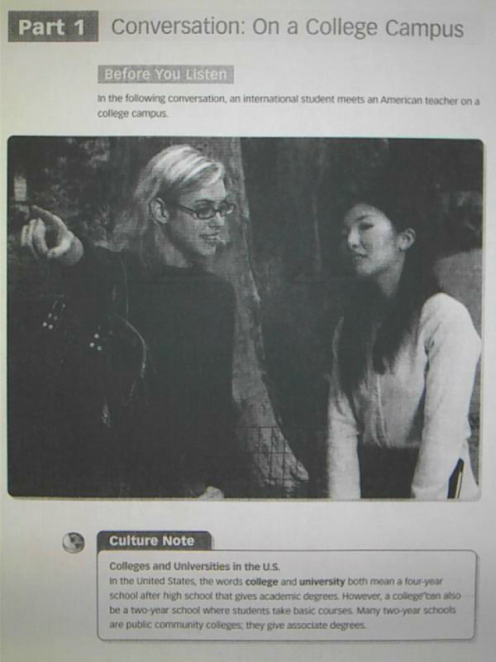
Mary from Japan and the other girl, Nancy this is
هذه ماري من اليابان والأخرى نانسي
في الأسفل مذكرة عن الكليات في الجامعات الأمريكية : يذكر أن الجامعات في الولايات و الكليات تعني 4 سنوات بعد إكمال الدراسة في المرحلة الثانوية وفي بعض الأحيان يكون سنتين
الأربع سنوات تعادل البكالوريوس إما السنتان تعادل الدبلوم
What are the usual questions that asks students to some of them?
ما هي الأسئلة الاعتيادية التي يسألها الطلاب لبعضهم ؟
What is your name ?>> where are you from ?>>what do you like?
How do you show someone interested in talking?
كيف تظهر لشخص ما اهتمامك بحديثه ؟
Express words like Oh>> yes>> really>> or shake your head
What are some ways to ask for directions in English?
ما هي بعض الطرق للسؤال عن الاتجاهات بالانجليزي ؟
Can you tall me where is the post office
ــــــــــــــــــــــــــــــــــــــــــــــــــــــــــــــــــــــــــــــــــــــــــــــــــــــــــــــــــــــــــــــــــــــــــــــ
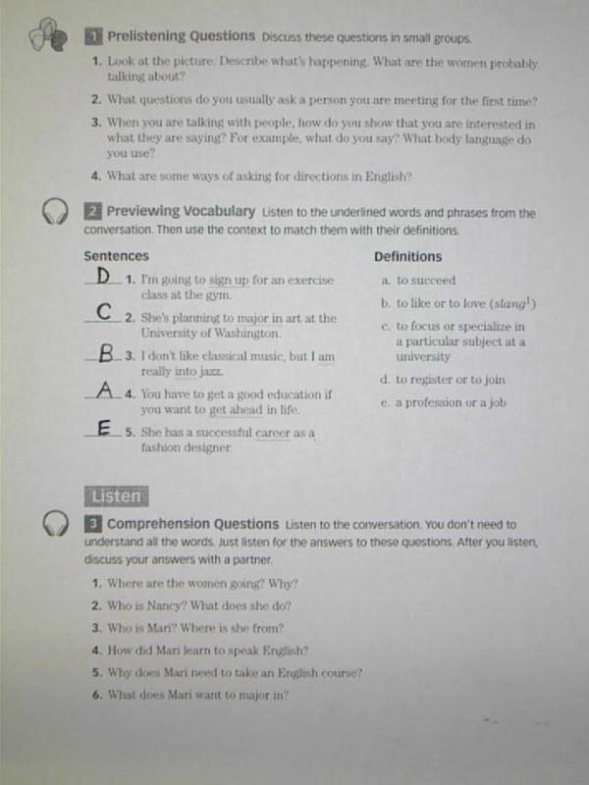
Sign up:to register or gain يدخل أو يسجل
Major: to focus or specialize in a particular subject at a university رئيسي
Into: to like or love slang شئ تحبه
Get ahead: to succeed لينجح
Career: a profession or job احترافية في العمل أو تخصص (كلمة مهمة )
Degree درجه (قال عنها بالبداية وقال هي من ضمن الكلمات ) مثل ba بكالوريوس الآداب أو deg دبلوم
ــــــــــــــــــــــــــــــــــــــــــــــــــــــــــــــــــــــــــــــــــــــــــــــــــــــ

اسئلة على المحادثة الصوتية :
Where are the woman going ? why?
To Campbell home
To do the exam
Who is Nancy ?what does she do ?
She is English teacher of the college > she teething English
Who is Mari? Where is she from ?
She is student from Japan
How did Mari learn to speak English ?
Came often to use when she little
Whey dose Mari need to take an English course?
She wont to study in use
What does Mari want to major in ?
Inter Nathan pepsins
ــــــــــــــــــــــــــــــــــــــــــــــــــــــــــــــــــــــــــــــــــــــــــــ
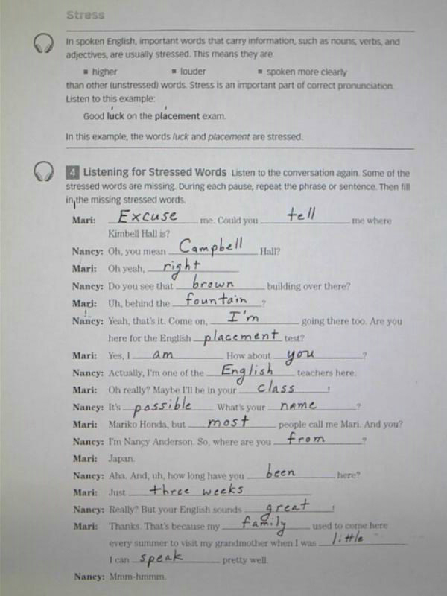

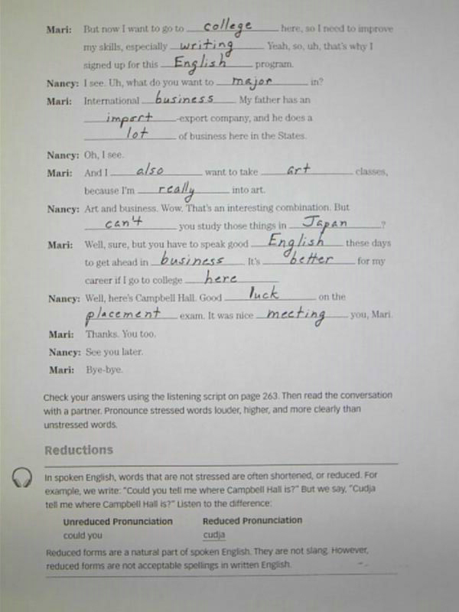
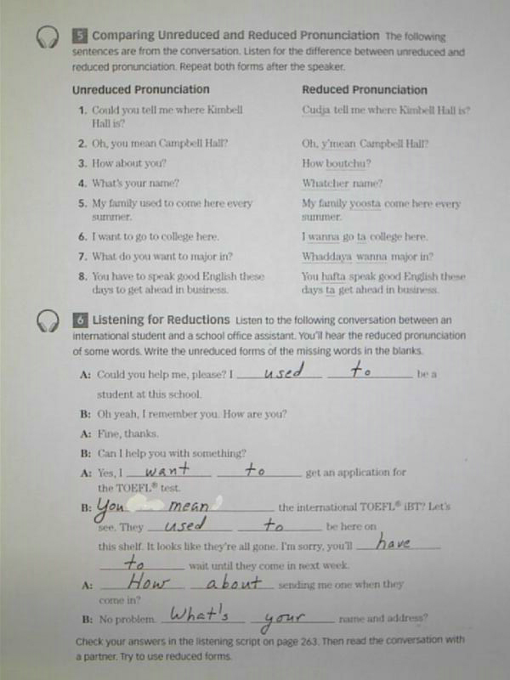

Redactions:(كما في مادة استماع واستيعاب )
Unreduced اللفظ المخفف reduced اللفظ المثقل
Could you cuja
I wont iwanna

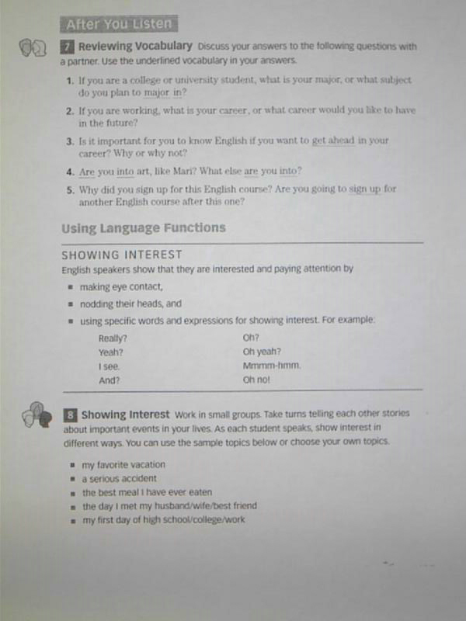
أسئلة تتعلق بالكلمات لك حرية الإجابة عليها لأنها اغلبها بشكل شخصي ☺

